实验一 HTML静态页面设计
班级 学号 姓名
一、实验目的
1. 了解和掌握HTML文档的基本结构以及基本标签的用法，包括各种行级、块级标签，文本、表格、超链接、图片、表单等常用的标签。
2. 了解并掌握表单的设计方法以及使用表格对表单进行布局的方法。
3. 了解并掌握使用Frame、iFrame进行框架页面设计的方法。
4．学会使用Dreamweaver工具进行HTML静态页面的设计。
二、实验要求
1. 实验前进行预习，完成实验预习报告；
2．按照每一项实验内容进行上机实践与编程，将程序源代码和运行结果图附在实验报告中实验内容对应的部分。
3. 实验预习报告和实验报告分开打印、装订。
4. 将每一次实验的源代码按目录组织保存并压缩，按照老师指定的要求进行提交。代码保存方式如：exp01\1\frameset.html表示实验一第一项实验内容的一个页面，将整个exp01文件夹进行压缩后命名为班级-学号后两位-姓名-实验1，如计161-01-张三-实验1。
三、实验预习内容
- 什么是HTML？HTML标记的作用是什么？
- HTML常用的4种块状结构是什么？分别用在什么场合？
- W3C提倡的Web页结构是什么？XHTML基本规范是什么？
- HTML文档中超链接用什么标签和属性进行表示，具体语法是什么？
- 表单中一般包括哪些常用的表单元素？如何表示这些表单元素？
- 什么是框架？框架的用途有哪些？
三、实验内容
１．编写一个自我介绍的HTML页面，要求使用HTML文档常用的文本、超链接、图片、表格、行级、块级等标签，页面要求布局合理，内容图文并茂，将源文件和素材保存在exp01\1\文件夹下。
２. 根据exp01\2\路径下所给的图片和文本素材，使用超链接实现如下页面间导航，将源文件保存在exp01\2\路径下。
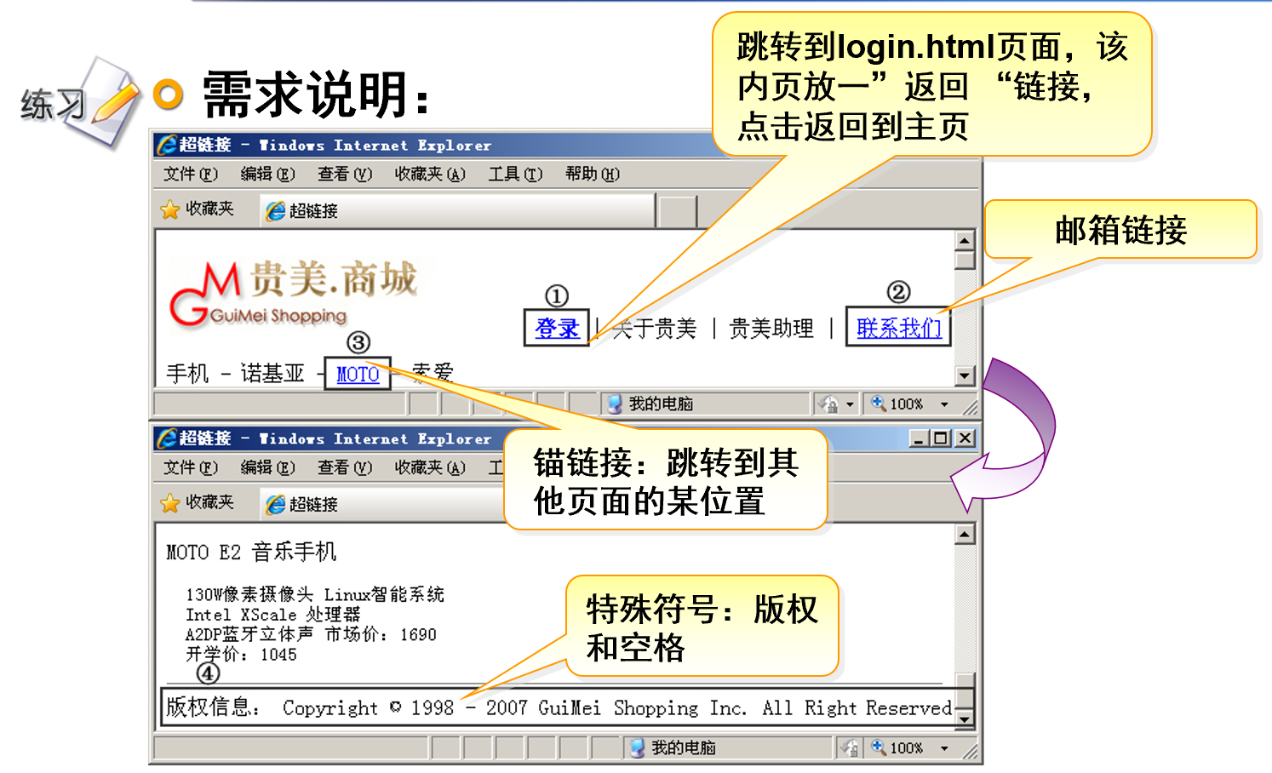
３. 根据exp01\3\路径下所给的图片素材，使用表格、图片和文本实现如下图所示的图文混排页面，将源文件保存在exp01\3\路径下。
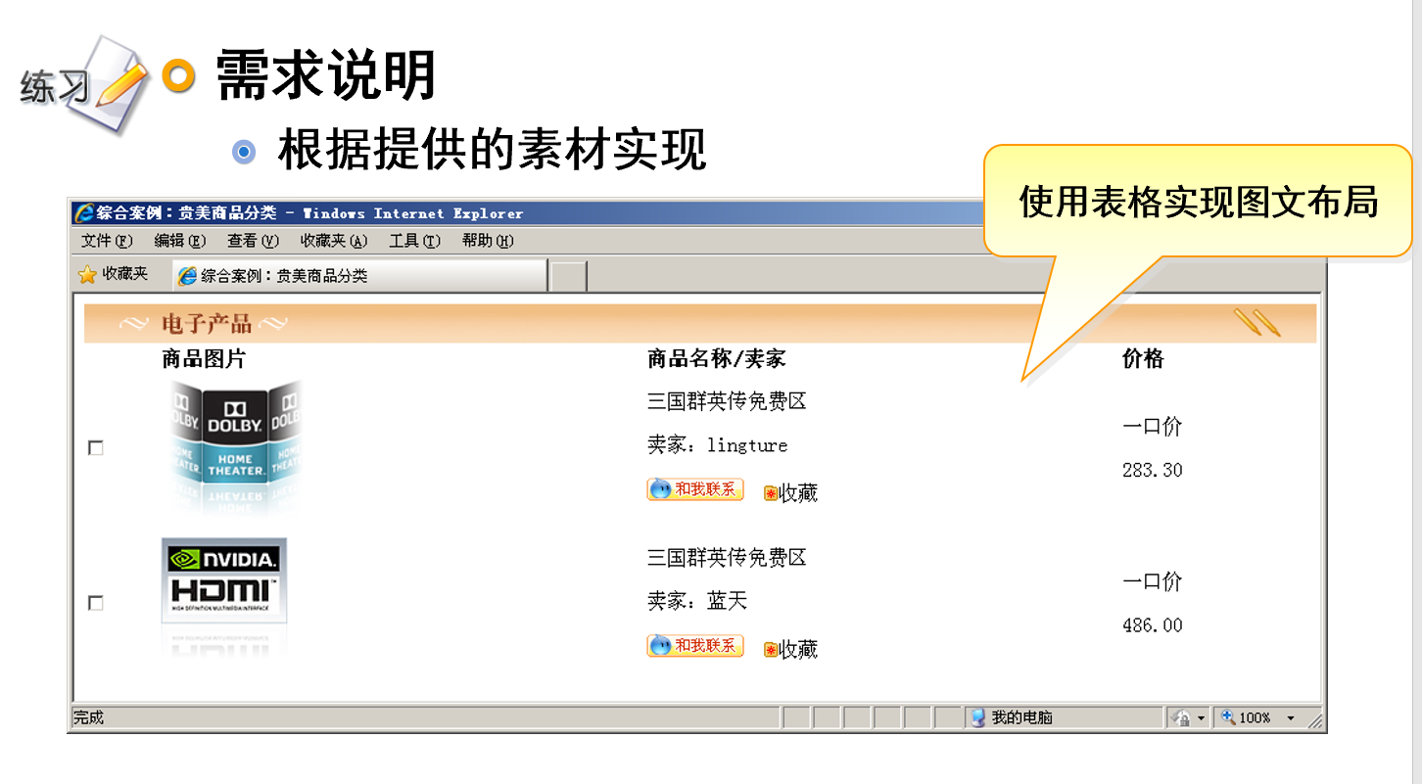
４. 根据exp01\4\路径下所给的图片素材，制作如下图所示的用户注册页面，将源文件保存在exp01\4\路径下。
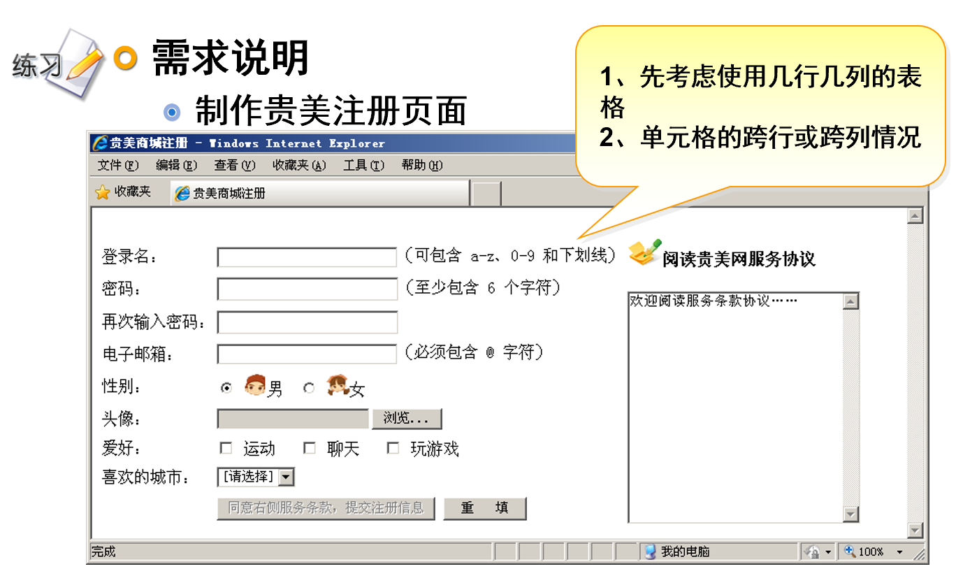
５. 根据exp01\5\subframe\路径下所给的图片和子页面素材，使用框架完成如下help.html页面设计，要求左边按钮超链接的页面分别在右下主窗口内显示。
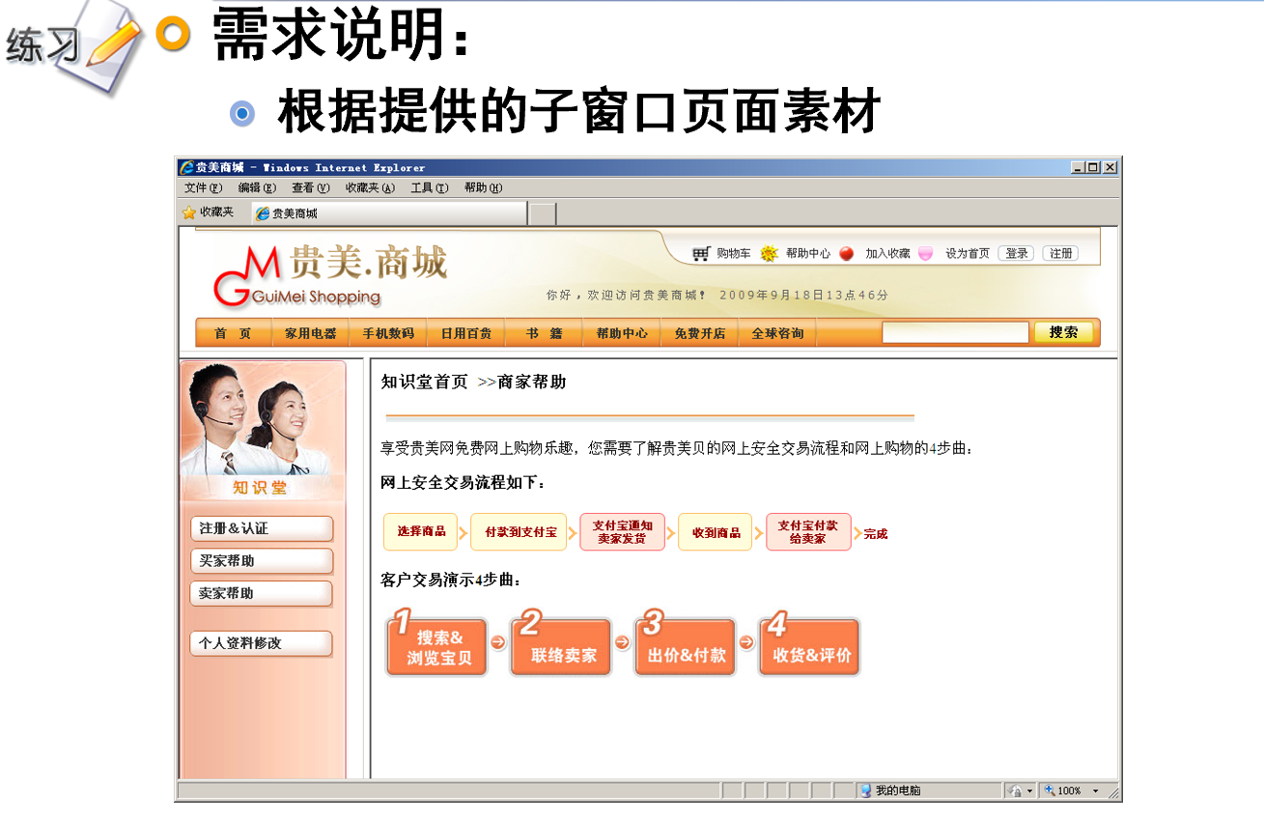

四、思考题
1）什么是表单，表单在网页中的作用是什么？
2）表格与框架都具有页面布局的作用，他们在进行页面布局时各有什么优缺点？

